TwinSaw® Бензорез с встречным вращением сдвоенных дисков

РУКОВОДСТВО ПО ЭКСПЛУАТАЦИИ

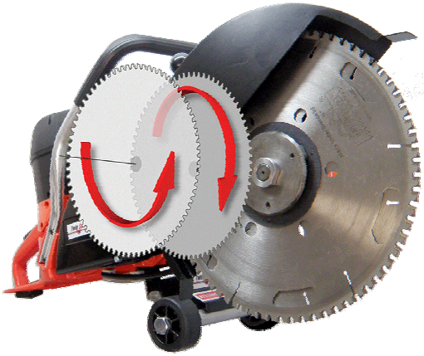

 | Для того чтобы правильно использовать этот бензорез и избежать несчастных случаев необходимо внимательно прочесть руководство по эксплуатации. Обращаем особое внимание, что только обученному персоналу разрешается работать с этим бензорезом
Е 0 | Содержание | 2
Е 1 | Символы | 3
Е 2 | Безопасность | 4
Е 2.1 | Основные правила техники безопасности | 4
Е 2.2 | Обязанности оператора | 5
Е 2.3 | Техника безопасности при проведении спасательных работ | 6
Е 3 | Описание изделия | 7
Е 3.1 | Бензорез | 7
Е 3.2 | Обозначения на машине | 7
Е 3.3 | Режущие диски | 8
Е 3.4 | Переточка режущих дисков | 8
Е 4 | Технические характеристики бензореза TwinSaw CRF 3226–3428–4030 | 9
Е 5 | Сборка | 10
Е 5.1 | Замена сдвоенных режущих дисков | 10
Е 5.2 | Установка диска CST и алмазного диска | 11
Е 5.3 | Натяжение клинового ремня | 11
Е 5.4 | Замена клинового ремня | 12
Е 5.5 | Заливка масла | 12
Е 5.6 | Заливка топлива | 13
Е 5.7 | Настройка карбюратора | 13
Е 6 | Работа двигателя | 14
Е 6.1 | Холодный пуск | 14
Е 6.2 | Горячий пуск | 14
Е 6.3 | Останов | 14
Е 7 | Резка | 15
Е 7.1 | Принципы | 15
Е 7.2 | Резка бензорезом со сдвоенными режущими дисками | 15
Е 7.3 | Резка бензорезом с алмазным режущим диском | 17
Е 7.4 | Применение вспомогательных элементов | 18
Е 8 | Обслуживание и ремонт | 19
Е 8.1 | Ремонт | 19
Е 8.2 | Мелкий ремонт | 19
Е 8.3 | Проверка состояния режущих дисков | 19
Е 8.4 | Очередное техническое обслуживание (каждые 30 рабочих часов) | 20
Е 9 | Условия предоставления гарантии | 21
Е 10 | Декларация Соответствия | 22
TWINSAW® является официально зарегистрированной торговой маркой
компании TwinSaw Rescue Technology GmbH & Co. KG – Хертен, Германия.
Мы оставляет за собой право вносить изменения в конструкцию изделия без направления индивидуального уведомления каждому пользователю бензореза. Информация о внесенных изменениях своевременно появляется на нашей странице в интернете.
Адрес и телефон сервисной службы: TwinSaw Rettungstechnik GmbH, Co. KG
Lippestrasse 10 D-45701 Herten Germany
www.twinsaw.de info@twinsaw.de
Тел.: +49 (0) 209 779979-84 Факс: -85

Е 1 Знаки предписывающие знаки запрещающие знаки советы подсказки
Е 1.1 Предписывающие знаки/Запрещающие знаки
 | Внимание! Опасность! |  | Внимание! Опасность падения!
 | Не приближаться! Опасная зона! |  | Запрещено!
 | Голыми руками не касаться! |  | Руками не трогать!
Е 1.2 Советы/Подсказки
 | Обратите внимание! Важно! |  | Прочтите руководство!
 | Рекомендуется работать в плотно прилегающей одежде! |  | Работать в защитных перчатках!
 | Работать в защитных очках! |  | Рекомендуется применять защиту для лица!
 | Рекомендуется использовать защиту для органов слуха! |  | Рекомендуется использовать защитную обувь!
 | Работать в защитном головном уборе! |  | Внимание! Острый инструмент!
Е 1.3 Подсказки и приемы
 | Особо рекомендуется! |  | Этот знак означает, что видеозапись процесса есть на CD/DVD и/или Youtube.de!
 | Графические изображения можно скачать в разделе download сайта www.twinsaw.de

Е 2 Безопасность
Е 2.1 Основные правила техники безопасности
Всегда | Внимательно прочтите Руководство по эксплуатации перед тем, как пользоваться этой машиной.  Поймите все предупреждения, инструкции и рекомендации.  Установите все защитные панели в соответствии с правилами и следите за их состоянием.  В соответствии с правилами техники безопасности используйте средства защиты органов зрения, слуха, дыхания и защитный головной убор.  Прочтите и убедитесь, что вы поняли каждое определение и каждый символ в Руководстве по эксплуатации.  Следите за тем, чтобы никакая часть тела не прикасалась к дискам бензореза или к другим ее гибким частям.  Ознакомьтесь с тем, как останавливать машину в экстренном случае. Остановите двигатель и дайте ему остыть перед тем, как выполнить дозаправку топливом.  Перед сборкой бензореза проверьте состояние диска, муфт и оси привода.  Внимательно прочтите правила техники безопасности и инструкцию, поставляемые вместе с каждым диском, используемым в бензорезе.  Перед использованием режущего диска проверьте его состояние. При наличии повреждений или следов износа от трения НЕ ПОЛЬЗУЙТЕСЬ ЭТИМ БЕНЗОРЕЗОМ.  Перед установкой режущего диска убедитесь, что диск чистый и на нем нет грязи.  Всегда используйте фланцы с размерами, соответствующими режущему диску. Никогда не пользуйтесь поврежденными или изношенными фланцами.  Используйте соответствующий диск. При сомнениях задайте вопрос производителю, диск какого размера следует использовать для выполняемой работы.  При работающем двигателе держите машину двумя руками или одной рукой, если машина на колесах. Все пальцы должны плотно и надёжно охватывать рукоятки. Следите за тем, чтобы никакая часть тела не прикасалась к дискам бензореза при работающем двигателе.  Следите за тем, чтобы рукоятки были сухие, чистые и без следов масла или топлива. Выключите двигатель и не прикасайтесь к глушителю при переноске машины.  Будьте осторожны и следуйте инструкции при погрузке и разгрузке машины.  Пользуйтесь этой машиной только в проветриваемом помещении.  Укажите присутствующим место, в котором им следует находиться во время осуществления работ с использованием бензореза.  Проведите обучение для операторов этой машины.  Не допускайте посторонних людей в рабочую зону. Никогда не позволяйте кому-либо стоять за или перед режущим диском при работающем двигателе.  Осторожно обращайтесь с топливом.  Перед запуском двигателя убедитесь в том, что машина находится на расстоянии, по крайней мере, 3 м от топливного бака, что крышка топливного бака плотно закрыта и что режущие диски ничего не касаются.  Будьте осторожны при подъеме и транспортировании машины.  Перед началом разрезания убедитесь, нет ли под поверхностью электрических проводов. При сомнении проконсультируйтесь у компании, ответственной за электроснабжение.  Позвольте ответственному персоналу выполнить необходимые превентивные действия, неуказанные в данном Руководстве по эксплуатации.  При транспортировании крепко привязывайте машину.  Будьте аккуратны при транспортировании и установке машины.  Очищайте машину ежедневно после использования.

Никогда | Не используйте эту машину, если вы не прочли и не поняли Руководство по эксплуатации.  Не включайте двигатель, если защитные панели не установлены должным образом.  При работающем двигателе не стойте за бензорезом или в направлении резки.  Никогда не оставляйте машину без присмотра при работающем двигателе. Не пользуйтесь машиной в усталом состоянии.  Не используйте поврежденные режущие диски. Не останавливайте рукой вращающийся режущий диск.  Не ставьте режущие диски попёрек резки. Не работайте с усилием. Не используйте машину при незафиксированных режущих дисках.  Не начинайте работать с бензорезом, если вы стоите неустойчиво или у вас недостаточно рабочего пространства.  Не позволяйте посторонним людям приближаться к машине с работающим двигателем или во время заправки топливом.  Не используйте машину вблизи легко воспламеняющихся материалов. Искры могут вызвать воспламенение и взрыв.  Не позволяйте посторонним людям и животным находиться в рабочей зоне при работающем двигателе.  Не пользуйтесь бензорезом, если вы находитесь под влиянием алкоголя, наркотиков или лекарств.  Не прикасайтесь к режущим дискам сразу после их остановки. Для остывания требуется несколько минут.  Не используйте поврежденные или изношенные фланцы.  Не используйте машину в закрытом помещении, если там нет достаточной вентиляции. Не допускайте наклон горизонтальной оси более чем на 25 угловых градусов.  Не используйте бензорез, когда не можете держать его двумя руками или одной рукой за заднюю рукоятку, если машина на колесах.  Не используйте бензорез, если на нем установлены детали от бензореза другой конструкции.
Е 2.2 Обязанности оператора
Инструменты торговой марки TwinSaw разработаны с учетом анализа рисков и в соответствии с техническими условиями и требованиями гармонизированных стандартов (европейских норм) CE/EU/DIN. Поэтому они соответствуют уровню развития технологий и гарантируют максимальную безопасность. Однако на практике безопасность может быть обеспечена лишь при условии соблюдения всех необходимых правил. Ответственность за установление этих правил и их соблюдение возлагается на оператора бензореза.
В частности оператор должен обеспечить:
 | использование бензореза и навесных элементов только в соответствии с их назначением
 | использование бензореза и навесных элементов только в рабочем состоянии, и периодическую проверку защитных приспособления на предмет их правильного функционирования
 | наличие технических средств защиты для эксплуатационного, обслуживающего и ремонтного персонала в достаточном количестве и использование его должным образом
 | постоянное наличие на рабочем месте необходимой эксплуатационной документации в полном объеме
 | выполнение работ по использованию, обслуживанию и ремонту машины и ее навесных элементов только обученным персоналом
 | регулярное прохождение персоналом инструктажа по вопросам безопасности и охраны окружающей среды, а также знание эксплуатационной документации и особенно инструкций по технике безопасности
 | наличие всех инструкций по технике безопасности и предупреждающих уведомлений в отношении этой машины

Е 2.3 Техника безопасности при проведении спасательных работ
 | Особые рекомендации по технике безопасности при проведении спасательных работ
 | Бензорез TwinSaw с встречным вращением сдвоенных дисков предоставляет возможность резки практически любых материалов без реакции в любом положении при резке. Для того чтобы обеспечить условия работы с оптимальным уровнем безопасности, мы рекомендуем выполнять следующие указания в дополнение к основным правилам техники безопасности:
1 | Разрезающая способность  Бензорезы TwinSaw обладают самым острым режущим инструментом, имеющимся в секторе мобильной резки материалов. Следовательно, невнимательное обращение с таким инструментом представляет собой опасность. Только персонал, имеющий необходимый опыт и правильную самооценку, может быть допущен к работам по резке материалов с использованием таких машин.
2 | Обучение  При обучении рабочей группы применению данной технологии следует обращать внимание на следующие вопросы:
- Самооценка персонала. Тот, кто считает, что он является лучшим специалистом и может пользоваться высокотехнологичным бензорезом без обучения, не должен работать с этой машиной.
- Необходимо, чтобы персонал периодически поддерживал навыки на практике.
 | Начинать обучение следует на деревянных материалах, так как это позволяет избежать слишком высокого уровня шума, что дает возможность оператору сконцентрироваться на машине и ее отдаче при резке.
3 | Средства индивидуальной защиты
 | Защита органов слуха: при резке тонколистовых материалов возникает вибрация, формирующая шум выше 85 дБ. В процессе обучение персонал должен приобрести навык работы в таких условиях и всегда применять средства защиты органов слуха, соответствующие условиям резки. Также рекомендуется носить плотно прилегающую одежду.
4 | Положение при резке
 | Рабочее положение: при резке материалов по возможности следует избегать удержания бензореза выше уровня подбородка. Бензорез должен находиться близко к телу для того, чтобы избежать дополнительной нагрузки. В соответствии с рекомендациями при обучении следует отрабатывать навыки работы в различных положениях.
5 | Рабочая группа  Оператору, работающему с машиной необходим помощник, перед которым стоят следующие задачи:  - временно замещать оператора, когда ему нужен отдых  - не допускать в рабочую зону посторонних людей  - удаление отходов и складирование разрезанных материалов  - подавление или предотвращение возникшей вибрации, став на вибрирующие части ногами, взявшись за них руками, расположив на них инструмент, зафиксировав их палками и др., обеспечение топливом и смазочными материалами

Е 3 Описание изделия
Е 3.1 Бензорез
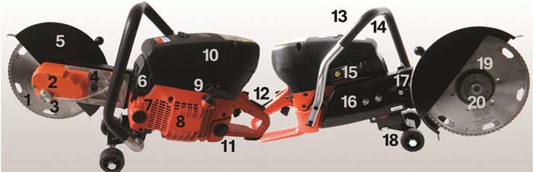
1 режущие диски | 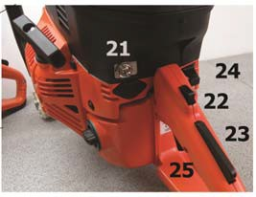
2 рычаг редуктор
3 соединитель маслопровода
4 натяжитель клинового ремня
5 защитная крышка
6 глушитель
7 патрубок масляного контейнера
8 стартер
9 ручка стартера со шнуром
10 блок фильтрации
11 патрубок топливного бака
12 пускатель | 21 переключатель "вкл.-выкл."
13 уплотнение фильтра | 22 фиксатор
14 рукоятка | 23 аварийный переключатель
15 декомпрессионный клапан | 24 дроссельная заслонка
16 крышка шкива двигателя | 25 рычаг управление дросселем
17 рычаг редуктора
18 колеса
19 быстросменная подложка (темная)
20 адаптер
Е 3.2 Обозначения на машине |  | Типовые таблички, надписи и предписывающие знаки носят обязательный характер, удалять запрещено
Этикетка на машине  Прочти руководство Предупреждение См. Руководство  Следует пользоваться (защитой для органов):  зрения слуха дыхания головным убором |  | Инструкция по запуску  Холодный и горячий пуск, а также состав топливной смеси: двухтактное масло
 |  | 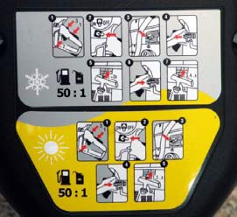

Е 3.3 Режущие диски
Тип | CBM Rescue |  |  |  | CST Training |  | TSD Diamond |  | TSR Rescue
Режим работы | встречное вращение сдвоенных дисков |  |  |  | встречное вращение сдвоенных дисков |  | один диск |  | один диск
диаметр, мм | 235 | 260 | 280 | 310 | 210 235 | 260 | 300 |  | 305
режущая кромка/ сегмент, no | 60 | 66 | 72 | 78 | 54 60 | 66 | 21 |  | 18
глубина резки, мм | 78 | 90 | 100 | 115 | 65 78 | 90
окружная скорость, м/с | 23 | 26 | 27,9 | 30,8 | 20,9 23,4 | 25,9 | 29,8 |  | 30,3
 | 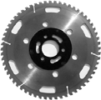 |  |  |  | 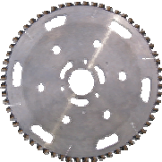 |  | 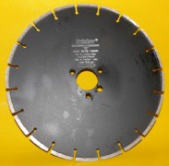 |  | 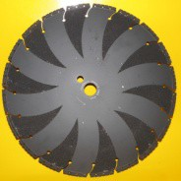
 | Для бензорезов TwinSaw разработаны специальные режущие диски, для режима работы с двумя дисками используются сдвоенные диски, для режима работы с одним диском - алмазный диск. Для каждого типа бензореза TwinSaw применяется системы адартеров.
 | Диски, используемые в паре, являются идентичными, что означат, что каждый из них может устанавливаться как внутри, так и снаружи.
 | Использовать другие диски запрещено.
 | Использование дисков других производителей означает прекращение действия гарантии.
Е 3.4 Переточка режущих дисков
Совет: своевременно перетачивайте диски.
Если у диска сломаны несколько зубьев, то переточка может осуществляться только вручную.
Схематический рисунок и рекомендации по переточке специальных сдвоенных режущих дисков для бензорезов TwinSaw
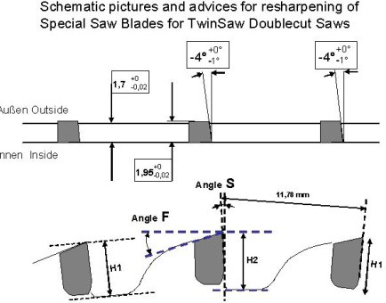 |  |  |  |  |  |  | задний угол  F = 12-16°  передний угол  S = 1-1,5°  H1 = 4,9 мм  H2 = 5,5 мм
Outside – внешняя сторона, Inside – внутренняя сторона, Angle - угол

Е 4 Технические характеристики бензореза TwinSaw CRF 3226 – 3428 – 4030
Бензорезы 3226, 3428 и 4030 различаются, главным образом, ограждением режущего диска и его размерами. В качестве двигателя используется EMAK бензореза efco TT 163, идентичный двигателю Oleomac TT 963,разработанному в Италии. В применяемом двигателе нет существенных отличий.
Тип ручная циркулярная бензопила пила со сдвоенными режущими дисками
Назначение два идентичных режущих диска создают один разрез при встречном
вращении с одинаковой скоростью
Характеристики холодные разрезы, защита от искрения, высочайшая заостренность
инструмента
Разрезаемые материалы все материалы, в том числе композитные, от свинца до
высококачественных сталей и углеродистыхе волокон, за исключением
камней и бетона (по спецзаказу)
Двигатель 3,5 кВт/4,7 л.с., двухтактный бензиновый, 1:50
Быстрый пуск декомпрессия, дроссель
Скорость вращения
двигателя базовая – 2 840 об/мин, полная – 9 460 об/мин
Скорость вращения дисков 1 900 об/мин 26 м/с (диски диаметром 260 мм)
Трансмиссия односторонняя дифференциальная с встречное вращение.
Детали трансмиссии ременной привод, угловая передача
Бензин неэтилированный 1:50 (спецдобавка для двухтактного двигателя)
Емкость топливного бака 0,65 л, продолжительность примерно 30 минут
Процесс смазки автоматический после запуска насоса; между дисками
Смазка универсальная многофункциональная специальная Cool+
Емкость для смазки 0,4 л, продолжительность 1 час при резке на полной скорости
Режущие диски 235 мм- -260 мм (стандарт) – 280 мм
Глубина резки 77,5 мм – 90 мм – 100 мм
Уровень шума 96 дБ, 115 дБ при полной скорости
Вибрация в пределах нормы <4,2 кг/м²
Сертификация СЕ для обученного персонала
Нормы на соответствие стандартам EN, UL, CCC, SG и др.
Производитель TwinSaw Rettungstechnik GmbH & Co. KG, Херен, Германия
Габаритные размеры ДхШхВ 880 х 280 х 420 мм
Вес 11,5 кг без дисков, 12,9 кг с дисками
Дополнения функция резки бетона включается по специальному заказу
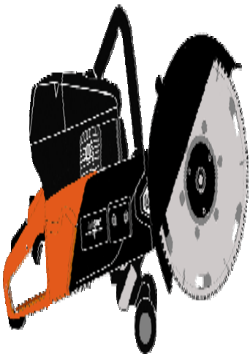 | 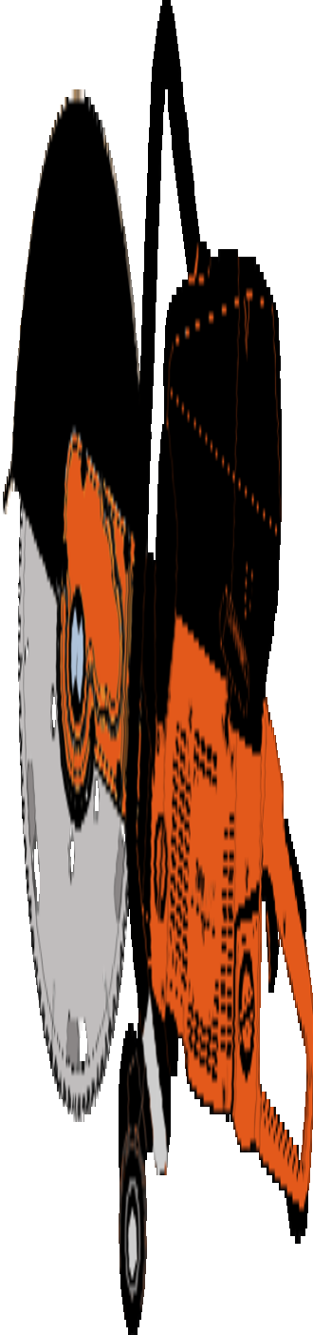

Е 5 Сборка
Е 5.1 Замена сдвоенных режущих дисков
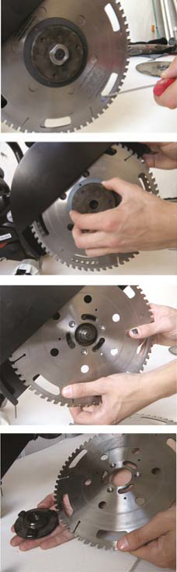 | Рис. 1 слева – слева  Зафиксируйте диск торцевым ключом, входящим в состав поставки.  Рис. 2 – справа  Рожковый гаечный ключ поворачивайте медленно против часовой стрелки пока диск не тронется с места, достаньте болт.  Рис. 3 – слева  Снимите наружный адаптер с диском.  Рис. 4 – справа  Поочередно при помощи торцевого ключа выкрутите из диска три болта, достаточно двух поворотов. Болты оставьте в адаптере.  Рис. 5 – слева  Поворачивайте диск против часовой стрелки пока головки болтов не совпадут с дальними частями отверстий.  Рис. 6 – справа  Снимите диск с адаптера.  Рис. 7 – слева  Повторите шаги с 4 по 6 для внешнего диска. Болты оставьте в адаптере. |  | 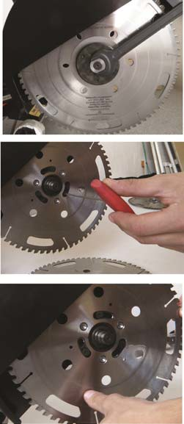
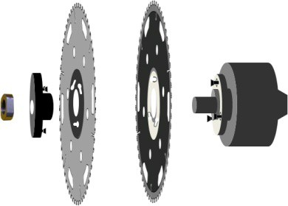 |  | Установка режущих дисков осуществляется в обратном порядке.  Теперь установите новые диски на адаптеры, надев их на головки болтов через расширенные части отверстий и повернув диск по часовой стрелке до упора.  Торцевым ключом плотно закрутите три болта.  Установите на ось внешний диск с адаптером и поверните его пока он не станет на место.  Затем установите основной болт и затяните его.  Делайте это только вручную или с использованием поставляемого торцевого ключа без удлинителя и без приложения физической силы.

Е 5.2 Установка диска CST и алмазного диска
CST- Обучение с отдельной вкладной подложкой | Алмазный диск со специальным адаптером
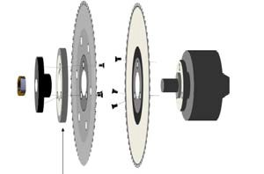 | 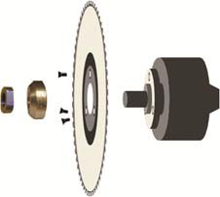
Вспомогательная плата  (замещает быстросменяемые подложки)  Вынимите из адаптера 6 болтов.  Пользуясь 8 мм отверстиями, установите внутренний диск на адаптер, расположенный на машине.  Присоедените плату к внешнему адартеру.  Установите внешний диск на плату и поверните оба так, чтобы три отверстия стали параллельно.  Зафиксируйте три болта на адаптере.  Установите внешнюю систему на пилу как показано на рисунке и зафиксируйте цетральной гайкой. | Специальный адаптер  (замещает внешний фланец и внешний диск)  Снимите диск, подлежащий замене.  Установите алмазный/запасной диск на адаптер, расположенный на машине, и выберите направление поворота. Вы должны увидеть гравировку TwinSaw и стрелку.  Специальный адаптер установите на ось меньшим концом наружу и повернить до щелчка.  Систему зафиксируйте цетральной гайкой.
Е 5.3 Натяжение клинового ремня (каждые 2 – 3 рабочих часа)
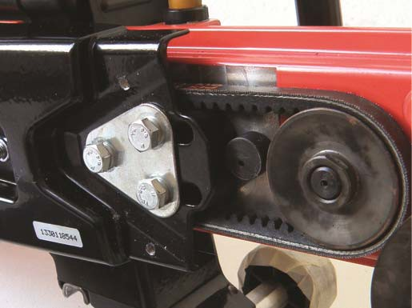 |  | 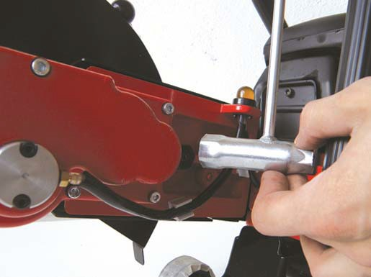
На Рис. слева видны три основных болта крепления передаточного устройства на рычаге, которые следует ослабить универсальным свечным ключом (см. Рис. справа) |  | Рис. справа:установите универсальный свечный ключ на стяжную гайку, расположенную в задней части редуктора, и поверните в направлении увеличения торможения.  Затем закрутите три болта с внешней стороны.

Е 5.4 Замена клинового ремня (каждые 30 – 50 рабочих часа)
Когда клиновый ремень начинает проскальзывать, несмотря на натяжение, он должен быть заменен. Для этого сначала снимите режущие диски и их ограждение и высвободите клиновый ремень.
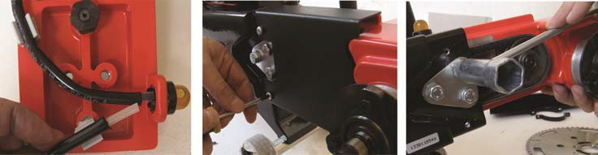
Рис. 1: сначала отсоедините от насоса масляный шланг. Для этого высвободите шланг из направляющего фиксатора и затем аккуратно выполните отсоединение. Масляной шланг следует отсоединять со стороны двигателя. |  | Рис. 2: снимите переднюю защитную панель при помощи отвертки PH2-Phillips. Затем поднимите панель поворотом вперед. Снимаемые детали сложите аккуратно, чтобы не потерять их. |  | Рис. 3: теперь при помощи универсального свечного ключа снимите три основных болта редуктора.
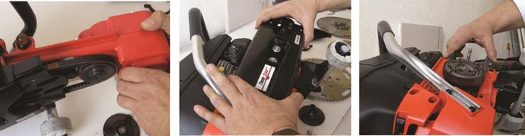
Рис. 4: После того, как болты сняты, поверните переднюю часть редуктора к клиновому ремню. Теперь вы можете снять переднюю часть ремня и положить редуктор. |  | Рис. 5: Снимите предохранительный болт – малый Рис 12.7.  Затем поднимите заднюю защитную панель двумя руками. Не наклоняйте. |  | Рис. 6: Снимите клиновой ремень и установите новый. После этого проведите сборку изделия в обратной последовательности. Не забудьте предохранительный болт (12.7) и масляный шланг (12.3).
Е 5.5 Заливка масла

Пользуйтесь только нашим маслом Cool+.

Только это масло подходит к структуре метала, из которого изготовлены наши диски.
 | НИКОГДА НЕ ЗАПУСКАЙТЕ ДВИГАТЕЛЬ БЕЗ МАСЛА – МОЖЕТ ПРОИЗОЙТИ ЗАКЛИНИВАНИЕ.
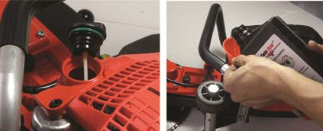 |  |  | Слева: положите машину на правый бок. Открутите крышку и отложите ее.  Справа: с использованием воронки залейте масло Cool+ до уровня на 2 см ниже края.  Аккуратно закрутите крышку.

Е 5.6 Заливка топлива
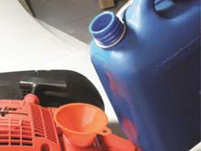 |  | Машина работает на смеси масло : бензин 1 :50!  Если вы готовите смесь самостоятельно, то используйте только сертифицированное масло для двухтактных двигателей такое, как TwinSaw 2-Stroke.  Тщательно закутите пробку и следите, чтобы на корпусе не было следов топлива.
 |  |  | Работающий двигатель должен находиться от топливного бака на расстоянии не менее 3м.
Е 5.7 Настройка карбюратора
 | Неравномерная работа двигателя может быть вызвана несколькими причинами:
Неправильно составлена смесь бензин : масло.
слишком мало масла: двигатель работает громко и неравномерно → замените смесь
слишком много масла: двигатель дымит и не достигает необходимых оборотов.
Число оборотов мало, повышенная нагрузка и включение не отрегулированы. Эти параметры должны регулироваться следующим образом:
 | 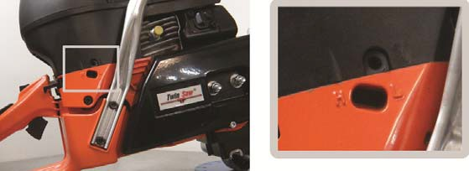
Оба болта L и H имеют установленный диапазон только в пол оборота.
Не пережмите!
Т = болт регулировки холостого хода
должен быть настроен таким образом, чтобы сохранялся зазор безопасности между холостым ходом и включением.
L = жиклёр низких оборотов
должен быть настроен таким образом, чтобы двигатель мгновенно реагировал на внезапное ускорение, и чтобы работа в режиме холостого хода была равномерной.
H = жиклёр высоких оборотов
должен быть настроен таким образом, чтобы неустойчивость числа оборотов была бы сразу же заметна.

Е 6 Работа двигателя
Перед тем, как вы запустите бензорез убедитесь, что…
бензорез и его вспомогательные агрегаты находятся в должном состоянии,
все защитные приспособления, такие как защитные панели, установлены и что в зоне крепления дисков посторонних предметов нет,
посторонних людей в опасной близости нет.
Е 6.1 Холодный пуск
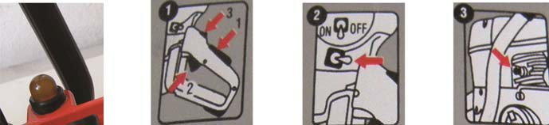
 | Перед пуском сожмите 2 или 3 раза топливо-подкачивающую кнопку масляного контейнера |  |  |  | Дроссельную заслонку закройте наполовину | Переключатель ON/OFF поставьте в положение ON |  | Нажмите декомпрессионный клапан
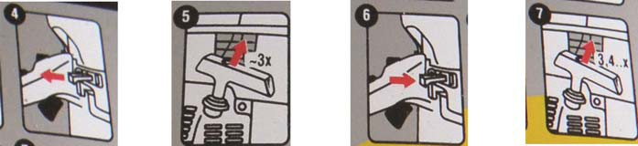
 | Вытяните рычаг управления дроссельной заслонкой |  | Потяните ручку стартера со шнуром 2 или 3 раза,  НЕ БОЛЕЕ! |  |  | Утопите рычаг управления дроссельной заслонкой! |  | Потяните ручку стартера со шнуром 3 или 4 раза, двигатель начнет работать
Е 6.2 Горячий пуск
 | Перед пуском сожмите 2 или 3 раза топливо-подкачивающую кнопку масляного контейнера |  |  |  | Дроссельную заслонку закройте наполовину |  | Переключатель ON/OFF поставьте в положение ON |  | Нажмите декомпрессионный клапан
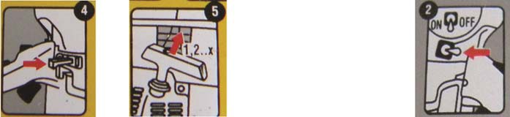
 | Рычаг управления дроссельной заслонкой должен быть полностью утоплен! |  |  | Потяните ручку стартера со шнуром 1 или 2 раза, двигатель начнет работать |  |  |  |  | Для останова двигателя переключатель ON/OFF поставьте в положение OFF

7 Резка
7.1 Принципы
 | Резка связана с тремя источниками опасности:
 | - Машина 2. Разрезаемый материал 3. Оператор
Современные машины, включая настоящий инструмент TwinSaw, разработаны с учетом требований по обеспечению самого высокого уровня безопасности. Бензорезы TwinSaw с двумя режущими дисками осуществляют резку любого материала аккуратно, почти без искрения и без реакции.
Материал является источником опасности, поскольку заключает в себе риски, связанные с его неизвестными характеристиками.
Твердость и прочность материала влияют на скорость его резки бензорезом. Более важными и опасными характеристиками разрезаемых материалов являются поверхностное натяжение и вибрационные свойства.
Оператор. Целью должен быть тщательно спланированный и контролируемый процесс резки материалов. Следует избегать неосмотрительных действий и резки в неустойчивом положении, поскольку эти обстоятельства связаны с недопустимыми рисками.
Поэтому все обстоятельства, связанные с резкой должны быть тщательно продуманы.
Е 7.2 Резка бензорезом со сдвоенными режущими дисками
 | Резка состоит из трех процессов:
 | - врезание, т.е. начальная резка,  - резка внутренней части материала,  - окончание резки.
Е 7.2.1 Врезание в материал
Врезание является наиболее опасным этапом резки потому, что в начальный момент оператор должен согласовать кинематическую или кинетическую энергию бензореза с одной стороны и сопротивляемость материала с другой стороны.
Последующее движение режущих дисков ограничивается рамками следа на материале, оставленного процессом врезания. Прорезь формируется как зубьями, так и сегментами.
Отличительной чертой бензорезов с встречным вращением сдвоенных дисков, является то, что ряды зубьев влияют друг на друга в процессе вхождения в материал. Это вызывает короткое боковое развертывание на поверхности и искрение.
Бензорезы →TwinSaws производят небольшое искрение, но не являются взрывобезопасными. Не пользуйтесь ими, если щепа может долетать до места нахождения легковоспламеняющихся газов или жидкостей.
 | → процесс врезания должен быть минимальным по времени
Дождитесь, пока бензорез выйдет на полную скорость.
Затем поставьте его на материал.
Как только почувствуете контакт, приложите усилие к машине в направлении резки.
Когда вход в материал осуществлен, остановитесь и прервите процесс резки поднятием бензореза. Зубья должны быть удалены от материала.
Это движение должно быть очень коротким. Затем продолжите резку. Этот процесс представлен на следующем графике:
 | На этом закончите врезание и сконцентрируйтесь. При необходимости выберите более удобное положение.
 | Когда материал является эластичным или неплотным, закрепите его или поручите сделать это вашему ассистенту. При этом не забывайте следить за соблюдением дистанции между ассистентом и работающим инструментом.
Е 7.2.2 Резка
При условии нормального давления оператора на машину и в зависимости от свойств материала бензорез со сдвоенными дисками автоматически подбирает скорость резки. Если материал оказывается твердым, то между зубьями дисков с встречным вращением могут формироваться уплотнения, что автоматически приведет к уменьшению глубины резки и резкому продвижению вперед.
Дайте возможность бензорезу использовать собственный вес для продвижения вперед. Используйте колеса и положение машины. Чем терпеливее вы будете, тем скорее и безопаснее бензорез TwinSaw произведет резку.
 | Слишком большое усилие, приложенное на бензорез при резке материала, приведет к перекашиванию и, следовательно, к перегреву.
 | При резке зубья дисков и сама машина воздействуют на материал своей вибрацией. В зависимости от своих характеристик материал реагирует на частоту воздействующей вибрации зубьев, что ведет к боковому отклонению дисков и к разрушению зубьев.
Избегать воздействия вибрации следует регулярным поднятием дисков над материалом на короткие промежутки времени.
Это называется: дай ей вздохнуть.
 | Вперед Назад Вперед Назад Вперед Назад Вперед Назад Вперед
 | Это позволяет:
1. | Прервать опасную и неуправляемую вибрацию машины и материала,
2. | Сохранять постоянный контроль над резкой и адекватно реагировать на возникающие опасности (особенно при работе с проблемными материалами),
3. | Предохранять зубья и избегать статического усталостного разрушения,
4. | Избавляться от отходов разрезаемого материала,
5. | Работать без напряжения и лучше чувствовать изменение нагрузки.
Частота поднятия дисков над материалом зависит от вашего опыта и чувствительности.
Более подробно этот вопрос рассмотрен в главе, посвященной обучению. В целом, чем легче материал и чем больше он склонен к вибрации, тем чаще необходимо отрывать диски от материала.
Е 7.2.3 Окончание резки
Никогда не запускайте машину, если режущие диски находятся в материале.
Очень высокой является опасность перекоса, который ведет к повреждению машины и дисков.
Кроме того, это может привести к травме.
 | Окончание резки рекомендуется выполнять в следующей последовательности действий: приподнять бензорез над материалом с сохранением скорости вращения дисков, отпустить курок подачи топлива, выключить двигатель.

Е 7.3 Резка бензорезом с алмазным режущим диском
 | Резка бетона, камней, стекла и других аморфных материалов бензорезом TwinSaw с одним диском осуществляется только при проведении спасательных работ.
При резке конструкций цилиндрической формы при помощи бензореза располагайтесь устойчиво и удобно.  При работе с конструкциями цилиндрической формы прикосновение к распиливаемому материалу следует осуществлять вращающимся диском.  Особая форма диска Rescue-Blade позволяет быстро резать деревянные и металлические конструкции.  Для более длительного процесса резки, особенно резки материалов, вмонтированных в корпус, предпочтение следует отдавать работе со сдвоенными дисками.   |  | 